Capitolul IV.
UTILIZAREA TERENURILOR

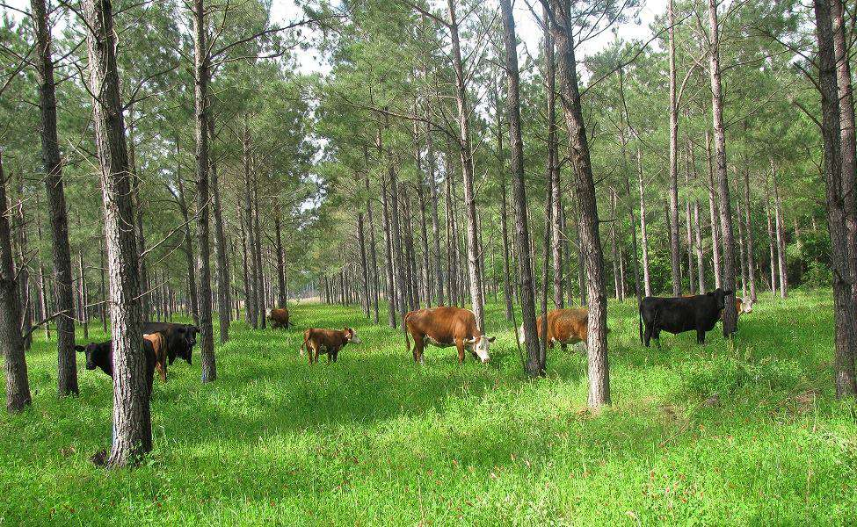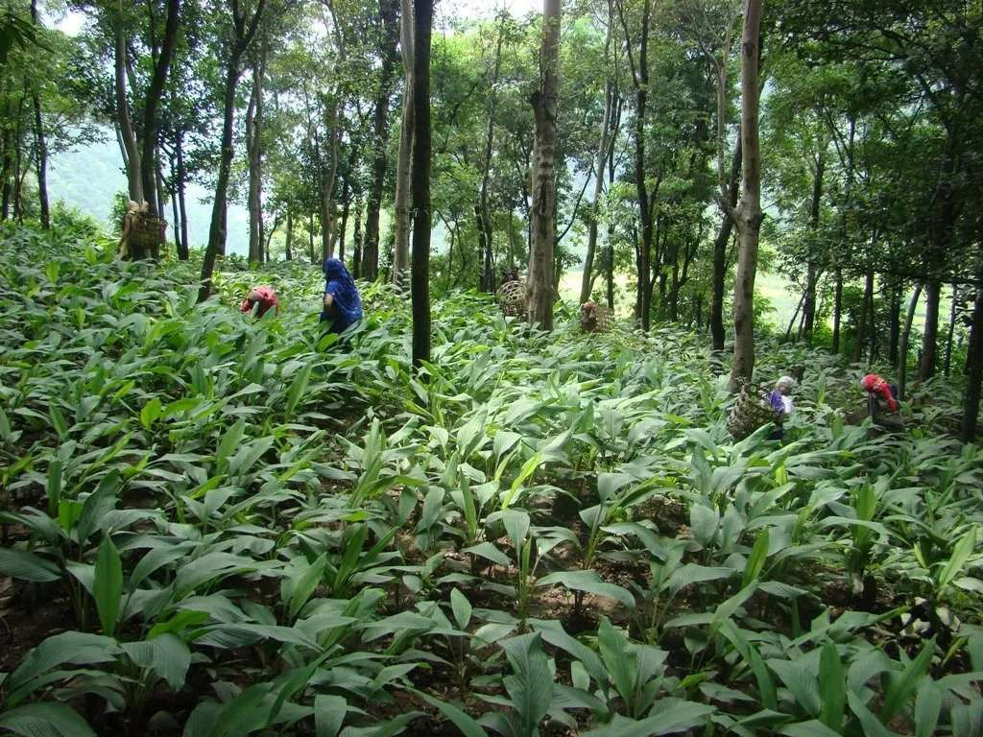

IV.1. Stare şi tendinţe

Suprafaţa totală a Terrei constituie 510 milioane de km², din care 361 milioane de km² (70,8 %) sunt ocupate de ocean, iar restul – 149 milioane de km² (29,2 %) – de uscat, din care doar 13 % (19,37 milioane de km²) este acoperită de soluri valorificate agricol. Din acestea, suprafeţe enorme pot servi agricultura doar în cazul administrării unor cantităţi mari de îngrăşăminte şi apă.
Solul este o formaţie naturală specifică ce are un şir de însuşiri proprii atât naturii vii, cât şi celei nevii. Fiind fertil, el oferă condiţiile necesare pentru creşterea şi dezvoltarea plantelor. Solul este un corp natural, independent, format din straturile de suprafaţă ale rocilor muntoase (parentale) prin acţiunea plantelor, animalelor, climei şi a omului. Cele mai bune sunt solurile cu structură microglomerulară, cum sunt, de exemplu, cernoziomurile.
La nivelul Planetei, se pierd anual 50-70 de mii de km² de sol. Cauzele degradării solului datorate activităţii umane sunt: exploatările miniere, defrişările pădurilor, desecările, aratul necorespunzător, exploatarea intensivă, folosirea excesivă a îngrăşămintelor şi pesticidelor, păşunatul excesiv, turismul practicat necorespunzător. Pierderea de soluri fertile este condiţionată de accentuarea unor tendinţe relativ noi ca industrializarea agriculturii, în cadrul căreia se pune accentul pe obţinerea unor recolte bogate într-un timp scurt şi nu pe menţinerea fertilităţii şi productivităţii de lungă durată a solului sau răspândirea oraşelor, în cadrul căreia omul construieşte drumuri şi clădiri, fără a lua în considerare conservarea solurilor.
Sub influenţa omului, eroziunea solului îşi sporeşte viteza de 100 – 1000 de ori. În rezultatul acestei eroziuni accelerate, pe parcursul ultimului secol au fost pierdute 2 miliarde de hectare de soluri fertile sau 27 % din suprafaţa terenurilor valorificate agricol. (https://salvaeco.org/starea-solurilor.html)

IV.1.1. Repartiţia terenurilor pe categorii de acoperire/utilizare

Conform datelor furnizate de Direcția pentru Agricultură Județeană Bistrița Năsăud repartiția terenurilor pe categorii de utilizare nu a suferit modificări față de anul 2020, valorile fiind aceleași.

Tabelul IV.1.1.1.
Repartiţia terenurilor pe categorii de utilizare,judeţul Bistriţa–Năsăud anul 2022
Categoria de utilizare | ha | % din suprafața totală
Terenuri agricole | 299281 | 55.85
- arabil | 89948 | 16.79
- păşuni | 98454 | 18.37
- fâneţe şi pajişti naturale | 102436 | 19.12
- vii | 544 | 0.10
- livezi | 7899 | 1.47
Teren forestier | 204895 | 38.24
Suprafaţă construită | 7438 | 1.39
Căi de comunicaţie | 4675 | 0.87
Ape | 3161 | 0.59
altele | 16399 | 3.06
Total județ | 535849 | 100.00
Sursa: Direcţia pentru Agricultură Județeană Bistriţa-Năsăud

Figura IV.1.1.1.
Repartiția terenurilor pe categorii de folosință, județul Bistrița Năsăud, anul 2022

Sursa: Direcţia pentru Agricultură Județeană Bistriţa-Năsăud

IV.1.2. Tendinţe privind schimbarea destinaţiei utilizării terenurilor

Destinația utilizării terenurilor este într-o permanentă dinamică. În tabelul de mai jos se pot vedea datele privind modul de utilizare a terenurilor din județul Bistrița-Năsăud în ultimii 5 ani, din datele furnizate de Direcția pentru Agricultură Județeană Bistrița-Năsăud:

Tabelul IV.1.2.1.
Evoluția utilizării terenurilor din judeţul Bistriţa–Năsăud pe categorii de folosinţă
Categoria de utilizare | suprafaţa (ha) |  |  |  |  | utilizarea terenurilor 2022 față de 2018
 | 2018 | 2019 | 2020 | 2021 | 2022 | ha | 2022 ca % din 2018
teren agricol | 297560 | 297738 | 296444 | 296444 | 299281 | 1721 | 100.58
arabil | 92870 | 91473 | 91866 | 91866 | 89948 | -2922 | 96.85
păşuni | 99518 | 99402 | 96829 | 96829 | 98454 | -1064 | 98.93
fâneţe şi pajişti naturale | 97518 | 99352 | 100880 | 100880 | 102436 | 4918 | 105.04
vii | 499 | 446 | 378 | 378 | 544 | 45 | 109.02
livezi | 7155 | 7065 | 6491 | 6491 | 7899 | 744 | 110.40
teren forestier | 204118 | 209441 | 207191 | 207191 | 204895 | 777 | 100.38
suprafaţă construită | 7417 | 6800 | 6835 | 6835 | 7438 | 21 | 100.28
căi de comunicaţie | 6184 | 5799 | 5242 | 5242 | 4675 | -1509 | 75.60
ape | 4726 | 4661 | 3343 | 3343 | 3161 | -1565 | 66.89
altele | 15844 | 11410 | 16794 | 16794 | 16399 | 555 | 103.50
Sursa date: Direcţia pentru Agricultură Județeană Bistriţa-Năsăud

Conform acestor date suprafața terenurilor agricole a crescut puțin, pe seama creșterii suprafețelor de fânețe și pășuni naturale, vii și livezi.

Figura IV.1.1.2.
Modificări în utilizarea terenurilor din judeţul Bistrița_Năsăud, în 2022 comparativ cu 2018 (%)

Sursa date: Direcţia pentru Agricultură Județeană Bistriţa-Năsăud

IV.2. Impactul schimbării utilizării terenurilor asupra mediului

IV.2.1. Impactul schimbării utilizării terenurilor asupra terenurilor agricole

Tabelul IV.2.1.1.
Evoluţia terenurilor agricole din judeţul Bistriţa-Năsăud, pe tipuri de folosinţă
Nr. crt | Categoria de folosinţã | Suprafaţa (ha)
 |  | 2015 | 2016 | 2017 | 2018 | 2019 | 2020 | 2021 | 2022
1 | Arabil | 101391 | 96842 | 92853 | 92870 | 91473 | 91866 | 91866 | 89948
2 | Păşuni | 108265 | 112091 | 102617 | 99518 | 99402 | 96829 | 96829 | 98454
3 | Fâneţe şi pajişti naturale | 74508 | 88249 | 98758 | 97518 | 99352 | 100880 | 100880 | 102436
4 | Vii | 505 | 505 | 522 | 499 | 446 | 378 | 378 | 544
5 | Livezi | 8476 | 8476 | 8369 | 7155 | 7065 | 6491 | 6491 | 7899
TOTAL AGRICOL |  | 293145 | 306145 | 303119 | 297560 | 297738 | 296444 | 296444 | 299281
Sursa date: Direcţia pentru Agricultură Județeană Bistriţa-Năsăud

Din datele furnizate de Direcția Agricolă Județeană se observă că suprafața agricolă a județului este în 2022 mai mare cu 2837 ha față de anul anterior.
În 2022 suprafața scoasă din circuitul agricol a fost de 0,758 ha pentru anexe gospodărești, celule siloz, stație telefonie mobilă, infrastructură apă/canal și stație gaz.

Figura IV.2.1.2.
Evoluţia terenurilor scoase din circuitul agricol (ha) în judeţul Bistriţa-Năsăud

Sursa date: Direcţia pentru Agricultură Județeană Bistriţa-Năsăud

IV.2.2. Impactul schimbării utilizării terenurilor asupra habitatelor

Nu deţinem date.

IV.3. Factorii determinanţi ai schimbării utilizării terenurilor

IV.3.1. Modificarea densităţii populaţiei

Conform datelor preluate de pe site-ul INSSE Tempo Online, populația rezidentă a județului Bistrița-Năsăud era la 1 ianuarie 2022 de 295342 locuitori ( în creștere față de anul anterior), din care 37,848% sunt în mediul urban.

Figura IV.3.1.1.
Evoluția populației rezidente la 1 ianuarie (nr. locuitori), județul Bistrița-Năsăud

Sursa: http://statistici.insse.ro

Densitatea medie a populației în județul Bistrița Năsăud este în 2022 de 55,117 locuitori/kmp, în creștere față de anii anteriori.

Figura IV.3.1.2.
Evoluția densității populației rezidente (nr.locuitori/Kmp), județul Bistrița-Năsăud

Sursa de date: http://statistici.insse.ro/, DADR, primării

Utilizând datele statistice privind populația rezidentă la 1 ianuarie 2022 și datele primite de la primăriile urbane privind suprafețele unităților administrativ teritoriale s-a calculat o densitate medie a populației atât pe zona urbană cât și pe cea rurală din județul Bistrița Năsăud. Astfel, în 2022 densitatea medie a populației din județ a fost de 284,93 locuitor/kmp în zona urbană și 36,962 locuitori/kmp în zona rurală, valori mai mari decât în anul anterior.

Figura IV.3.1.3.
Evoluția densității populației urbane rezidente (nr.locuitori/Kmp), județul Bistrița-Năsăud

Folosind datele statistice ale populației după domiciliu la 1 iulie s-a calculat și densitatea medie a populației pentru fiecare zonă urbană a județului. După cum se poate vedea și în graficul de mai jos, cea mai densă populație este în municipiul Bistrița, cu o valoare de cc. 650 locuitori/kmp.
Figura IV.3.1.4.

IV.3.2. Expansiunea urbană

Unul din principalele motive ale schimbărilor ce survin în utilizarea terenurilor este creșterea suprafețelor construite.
Conform datelor furnizate de primării, zona construită din mediul urban înregistrează în 2022 o ușoară creștere față de anul anterior:
Tabel IV.3.2.1.
Evoluția suprafețelor construite în mediul urban (ha), județul Bistrița-Năsăud
 | 2016 | 2017 | 2018 | 2019 | 2020 | 2021 | 2022
suprafața construită urbană (ha), din care: | 931.732 | 943.234 | 952.932 | 963.937 | 1002.011 | 980.761 | 989.029
Sângeorz-Băi | 58.200 | 58.200 | 58.800 | 60.400 | 60.400 | 60.400 | 60.500
Beclean | 421.000 | 421.100 | 421.200 | 421.300 | 451.500 | 421.55 | 421.55
Năsăud | 131.000 | 132.900 | 134.200 | 136.100 | 137.400 | 137.400 | 138.500
Bistrița | 321.532 | 331.034 | 338.732 | 346.137 | 352.711 | 361.41 | 368.48
Sursa: primăriile urbane

Ca procent de suprafață construită din suprafața totală a orașelor din județ, cum se poate observa și în graficul de mai jos, cea mai mare acoperire o are orașul Beclean și cea mai mică orașul Sângeorz-Băi.

Figura IV.3.2.2.
Evoluția ponderii suprafeței construite în mediul urban a județului Bistrița-Năsăud (suprafața acoperită de construcții ca % din suprafața urbană totală)

Sursa: primăriile urbane

IV.4. Prognoze și acțiuni întreprinse privind utilizarea terenurilor

Nu deţinem date.

Întocmit,
Angela CORDOȘ

